Trångholmens Bryggförening
Arbetsdagen i oktober 2018 bestod av att renovera två sidor av vänthuset. Med många hjälpande händer kom vi en bra bit på väg. Gunnar K tog därefter över och färdigställde till ett mycket bra skick.
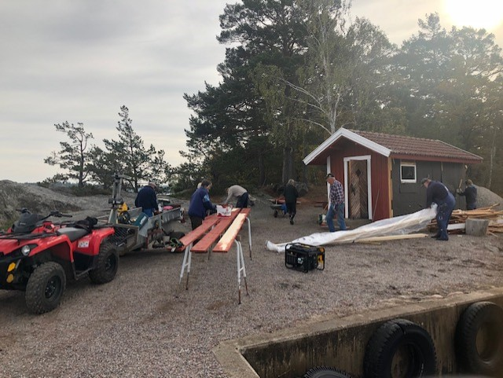
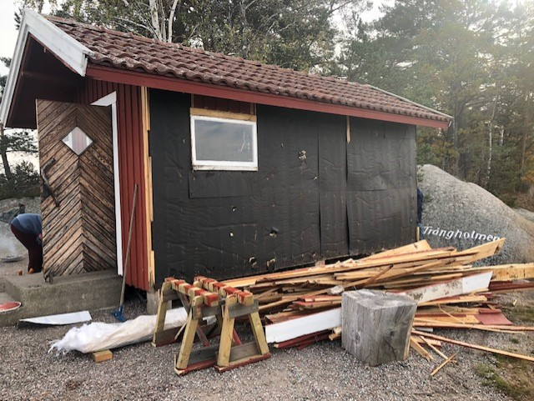
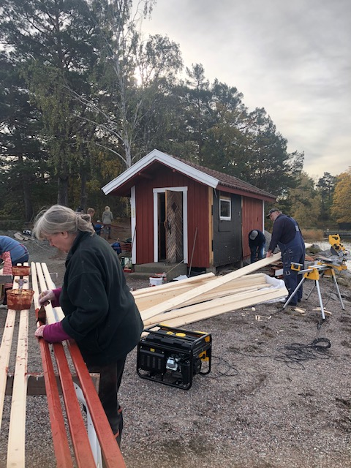
Efter fina arbetsinsattser blev det en ”korv buffé”.
